МГТУ им. Н.Э. Баумана

Факультет "Информатика и системы управления"

Кафедра "Системы обработки информации и управления"

ДИСЦИПЛИНА:

"Технологии машинного обучения"

Рубежный контроль №2  
"Технологии использования и оценки моделей   
машинного обучения"

Выполнил:

Студент 3 курса

Факультет ИУ

Группа ИУ5-61Б

Журавлева П.В.

Преподаватель:

Гапанюк Ю.Е.

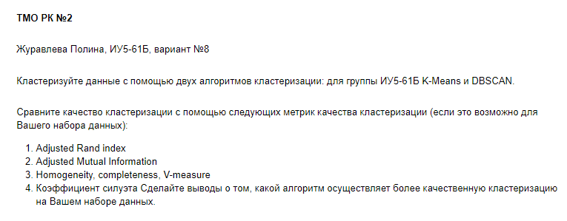

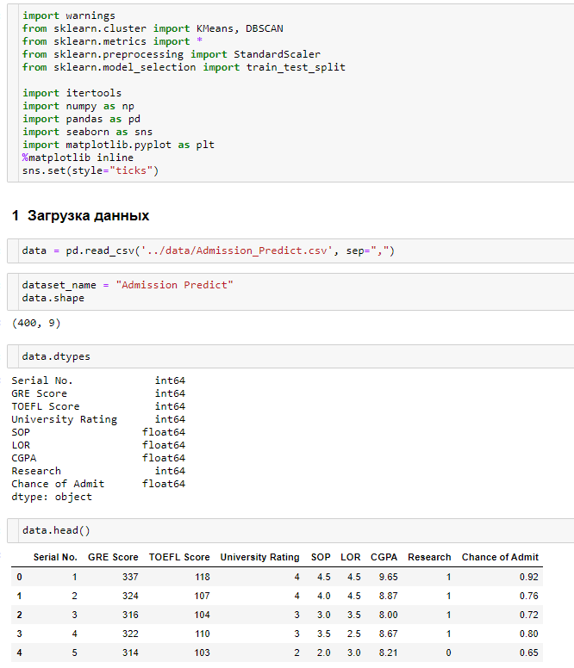

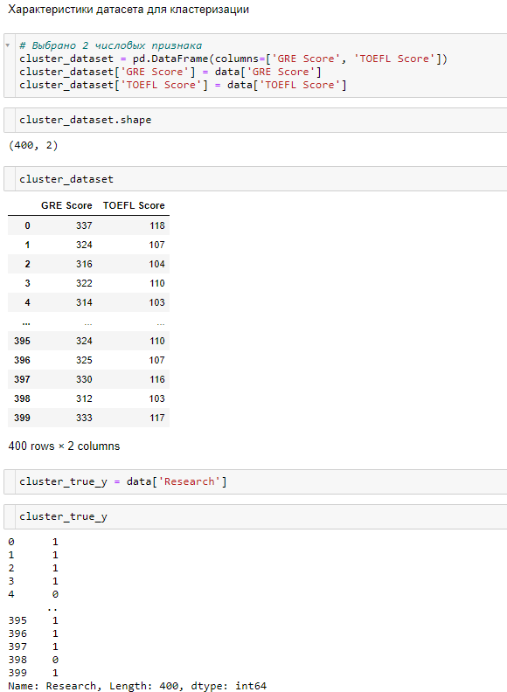

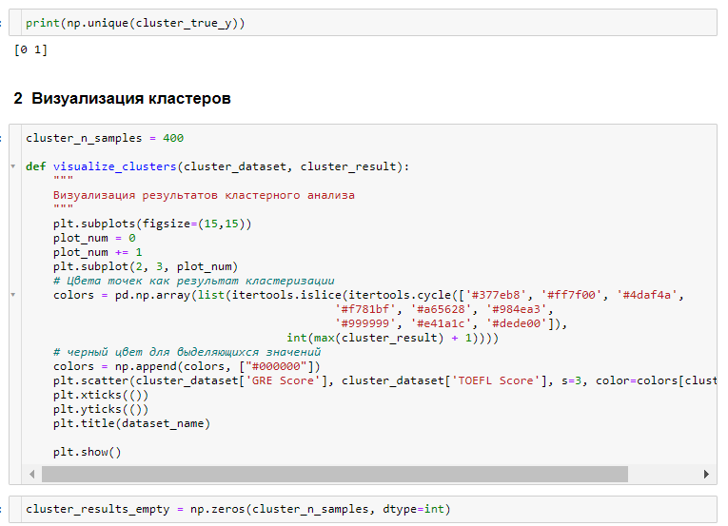

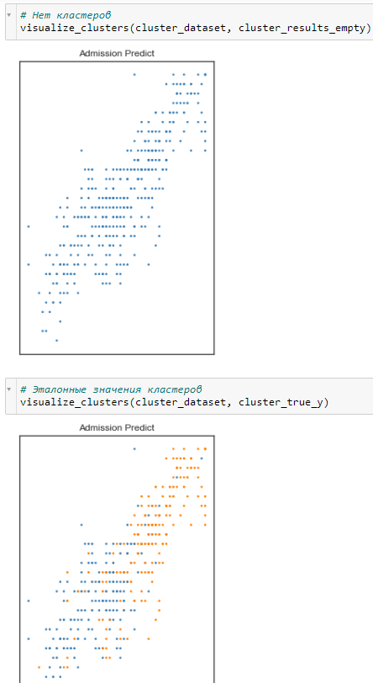

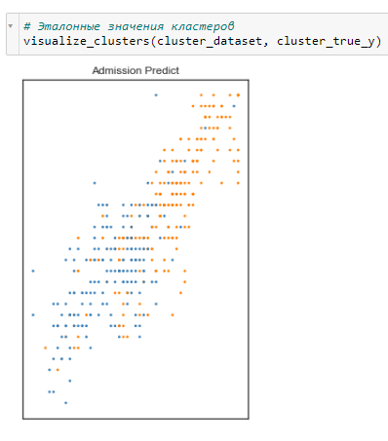

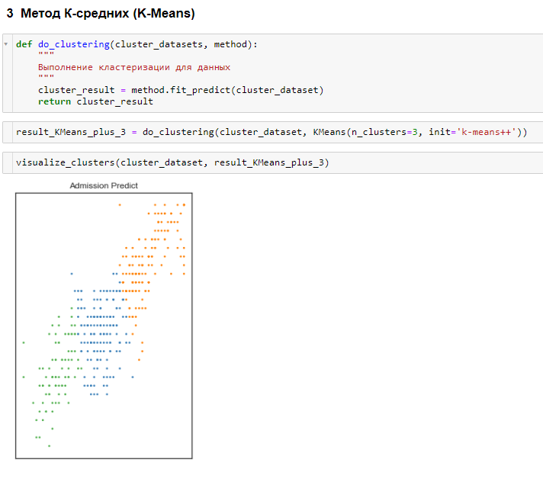

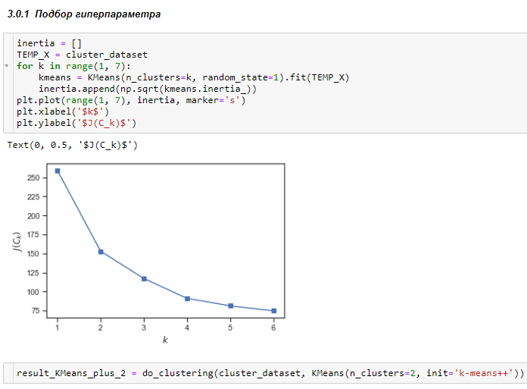

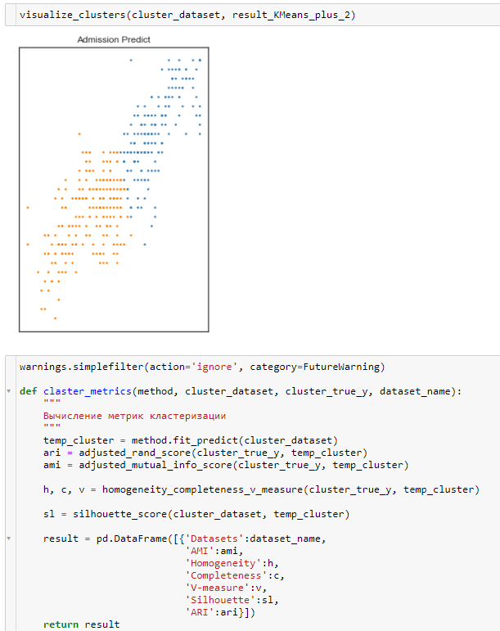

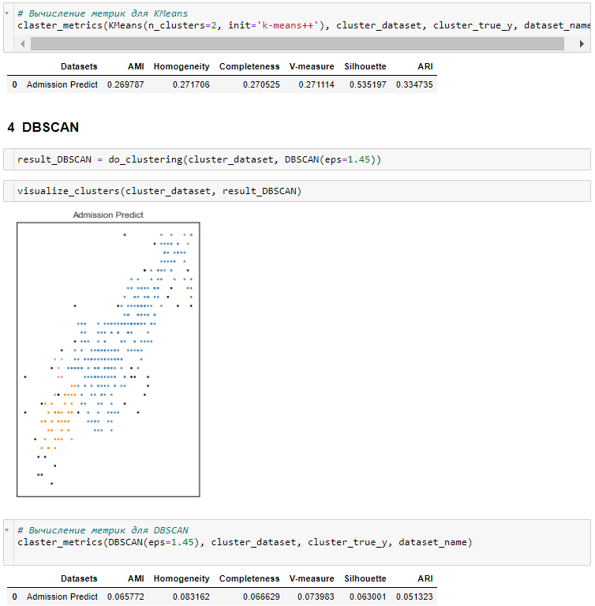

Сравнивая полученные метрики двух алгоритмов кластеризации – K-Means и DBSCAN, можно сказать, что оба этих алгоритма далеки от идеальных для текущего датасета, но K-Means лучше справился с задачей разбиения исходного набора данных на кластеры.